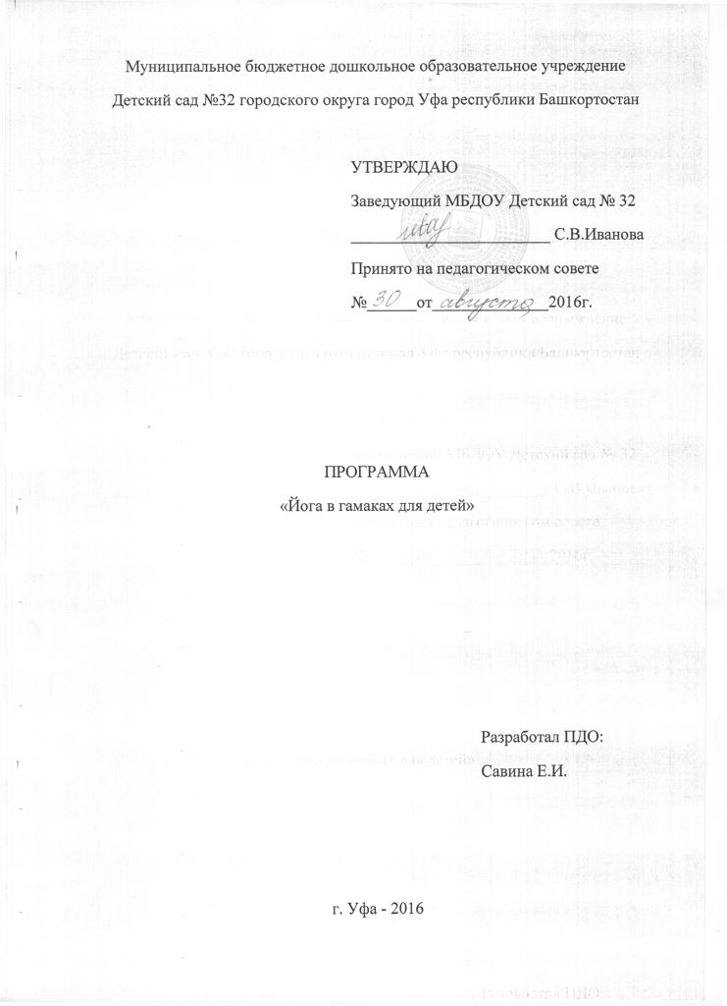

Содержание

Пояснительная записка
1. История возникновения йоги в воздухе
2. Оборудование для занятий флай-йогой
3. Эффект от занятий йогой в воздухе. Польза. Противопоказания
4. Йога в воздухе для дошкольников и младших школьников
5. Как проходит занятие

6. Семейная йога в гамаках

7. Упражнения в гамаке. Техника выполнения. Эффект
8. Список используемой литературы.
9. Приложения

Пояснительная записка
Детская йога развивает гибкость и координацию, улучшает общее состояние ребенка, укрепляет внутренние органы и нервную систему. Эмоциональное равновесие, спокойствие и концентрация – это основные плюсы, которые гарантирует йога в гамаке.
Занятия йогой для детей могут включать в себя, как комплексы упражнений с интересными историями, так и энергетические комплексы, а также динамические позы, упражнения на развитие мышечной силы и гибкости тела, дыхательные упражнения, развитие координации, упражнения на расслабление. Детская йога поможет сформировать правильную осанку, позволит познакомить ребенка с возможностями тела и воспитает в нем осмысленное отношение к своему здоровью.
Зачастую йога для детей строится в веселой или игровой форме. Игра – основное средство обеспечения гармоничности в эмоциональной сфере ребёнка. Она создаёт зону его ближайшего развития. Основным видом игры ребёнка дошкольного возраста является сюжетно-ролевая игра. Ценность сюжетно-ролевой игры в том, что она оказывает влияние на процесс становления отдельных психических функций – мышления, памяти, воображения, внимания, речи и некоторых видов детской деятельности. Занятие в игровой форме позволяет малышам направлять свою естественную энергию на укрепление собственного здоровья, то есть развивать координацию движений, гибкость, концентрировать внимание.
Навыки общения, фантазия, самостоятельность, наблюдательность, активность обретаются ребенком будто бы невзначай, таким образом, лучше подготавливая его к последующей жизни и общению со сверстниками.
Дети постарше на занятия йогой приходят для того, что бы научиться справляться со стрессами, достигать эмоционального равновесия, столь необходимого в повседневной жизни.

История возникновения йоги в воздухе
Издавна люди стремились преодолеть земное притяжение. Практики работы с физическим телом в подвешенном положении имеют давнюю историю. Наиболее интересными среди них можно назвать индийское искусство выполнения асан на столбах (маллакхамб) и на веревках (йога-корунта).
В ХХ веке эта идея была возрождена в практике Б.К.С. Айенгара и его дочери, Гиты Айенгар, которые использовали веревки, закрепленные на стене для поддержки тела и выравнивания в асанах. Подобные приспособления рекомендовались для людей, которые испытывают сложности с обычным выполнением поз, в частности, для полных, для женщин после родов и для тех, кто имеет проблемы с позвоночником. Терапевтические аспекты йогических практик подробно рассмотрены в книгах самого Айенгара и его многочисленных учеников, и результаты их работы весьма внушительны. Рекомендованные ими приспособления для практики опробованы на тысячах последователей, а их эффективность не вызывает сомнений.
Новый взгляд на старую идею
Однако, время идет, и мысль человеческая продолжает работать в этом направлении. В 1990-х годах бродвейский танцор, режиссер и гимнаст Кристофер Хариссон для своего танцевального шоу создал своего рода гамак для работы в воздухе. Это приспособление вызвало интерес у владельцев фитнес-центров. Таким образом, его первые программы в гамаке создавались именно для фитнеса. В дальнейшем это приспособление нашло широкое применение и в йога-студиях. Достаточно быстро гамаки различных конструкций завоевали популярность в странах Американского континента и шагнули через Атлантику. Сегодня во всем мире существуют производители подобного оборудования. Занятия антигравитационной йогой ведутся во многих странах мира. С начала 2011 г. йога-гамаки производятся и активно используются также в России.
Оборудование для занятий флай-йогой
Для занятий йогой в воздухе используют специальный гамак с ручками с каждой стороны. Гамак создан по специальным технологиям и выдерживает до 130 кг, он крепится альпинистскими карабинами (прочностью до 2 тонн) к прочным канатам, жестко прикрепленным к потолку. Крепление позволяет регулировать высоту крепления гамака, для наших занятий мы устанавливаем его максимально низко (до 10 см от пола) и занимаемся вместе с деткой на безопасной высоте. Так и происходят первые занятия, почти у пола, без ненужного риска.

Эффект от занятий йогой в воздухе
Йога в воздухе дает возможность реализовать потребность ребенка в новом движении (лазании и качании), что делает его более спокойным и уравновешенным.
Снижение травматизма. Йога в воздухе обучает владеть своим телом в любом его положении и реагировать быстро на смену положения тела в пространстве.
Улучшается работа вестибулярного аппарата. Некоторые дети страдают тошнотой и головокружением. Постоянные занятия значительно снижают появление этих симптомов, улучшается работа симпатической и парасимпатической системы организма.
Йога в воздухе помогает справиться со страхами. Ребенок становится уверенным в себе и решает множество психологических проблем при заботливом участии тренера или родителя.
Йога в воздухе – это просто красиво! А красота, как говорили мудрые, всесторонне гармонизирует человека, даже маленького.
Занимаясь йогой в воздухе вместе с ребенком, взрослый показывает пример.

Детская йога в гамаке — это полезно и весело! Это прекрасный способ развить ребенка эмоционально и физически, снять страхи и научить летать!
На первых уроках инструктор расскажет как пользоваться гамаком, научит правильно и безопасно балансировать в воздухе. Все уроки начинаются с хорошей разминки, упражнения и асаны на занятии подобраны с учетом детской физиологии.

Польза от занятий:
- Тренируется вестибулярный аппарат; силовые асаны, которые входят в программу, укрепляют мышцы и развивают тело.
- Прогибы и наклоны, асаны на растяжение дадут ребенку красивую осанку и пластику.
- Перевернутые асаны способствуют улучшению памяти, кровоснабжению головного мозга, помогут убрать тревогу и депрессию.
- Раскачивание в йога-гамаке, полет над землей, кувырки и лазание в гамаке дают ощущение веселья и счастья.
- Заканчивается занятие погружением в шавасану. Медленное покачивание и мягкое расслабление дадут полноценный отдых ребенку. Шавасана приведет к уравновешиванию нервной системы, что особенно полезно после школьных нагрузок.

Противопоказания:
- физическое утомление
- повышенная температура, болезненное состояние
- ранее чем через 3 часа после еды
- менструация
- смещение позвоночных дисков
- сколиоз, кифоз, лордоз
- увеличение щитовидной железы
- повышенная ломкость кровеносных сосудов
- черепно-мозговая травма, ушибы, растяжения
- повышенное внутричерепное давление
- повышенное артериальное давление
- хронические заболевания органов пищеварительной системы в стадии обострения
- психические заболевания (эпилепсия и т.д.)
- заболевания суставов

Йога в воздухе для дошкольников и младших школьников
Гамак для йоги поможет малышам в игровой форме обучиться лучше управлять своим телом, концентрации, мелкой и общей моторике. Сам гамак – предмет исследования и радости для ребенка. В этом возрасте важно не только научиться усидчивости, концентрации внимания, но и дать возможность порезвиться, а также обучиться точным движениям. Специальная система упражнений позволяет ребенку грамотно чередовать отдых и расслабление.

Как проходит занятие
Первая половина занятия – двигательный "разогрев" и игры, наполнена песенками, ритмичными потешками, играми с предметами и танцевальными упражнениями.
Вторая половина - игровое знакомство с гамаком для малыша, зарядка с использованием гамака, и, конечно, несколько расслабляющих поз для ребенка. Каждое занятие уникально и неповторимо!
За время занятия дети успевают сделать комплекс растяжек, ряд силовых поз для укрепления мышц и пару перевернутых асан, которые действуют омолаживающе на весь организм.
Детки постарше удовлетворяют свою потребность в лазаньи и качании, повторяют упражнения за ведущим, общаются друг с другом.
Занятия йогой в воздухе универсальны и подходят для всех, независимо от физической подготовки.

Семейная йога в гамаках
Семейная йога в воздухе – это уникальное направление йоги для мам, пап, детей, а также бабушек и дедушек, которое поддерживает институт семьи через формат йоги в воздухе.
Для ребенка гамак – те же качели, только безопасней и загадочней. Для взрослого - возможность взглянуть на себя другими глазами, стать ребенком и приблизиться к миру вашего малыша!
Посредством гамака через его игровое использование происходит психологическая и эмоциональная стабилизация отношений в семье. Расширяется кругозор детей и родителей повышаются их физические возможности благодаря использованию специально подобранных практик и игр.
Йога в воздухе идеальна для совместного игрового и развивающего досуга! Заниматься можно начинать с рождения!
Кроме того гамак оказывает глубочайший антистрессовый эффект на маму!! «Как слинг для взрослого»- делятся практикующие мамы.
Гамак для йоги поможет малышам в игровой форме обучиться лучше управлять своим телом, концентрации, мелкой и общей моторике. Сам гамак – предмет исследования и радости для ребенка.
В этом возрасте важно не только научиться усидчивости, концентрации внимания, но и дать возможность порезвиться, а также обучиться точным движениям. Специальная система упражнений позволяет ребенку грамотно чередовать отдых и расслабление.
Эффект от занятий йогой в воздухе для ребенка:
- Преодолевает неуверенность, учится управлять своим телом.
- Реализует потребность в лазании и качании, что делает его более развитым.
- Улучшает работу вестибулярного аппарата, за счет постоянных переворотов.
- Тренирует общий тонус организма.
Упражнения в гамаке. Техника выполнения. Эффект
  - Поза горы 1 (Тадасана)
  - Встать прямо, соединив стопы, так чтобы внешние стороны стоп были параллельны, распределить вес тела по поверхности стоп равномерно.
  - Напрячь колени, подтянуть коленные чашечки, подтянуть живот, вытянуть позвоночник, выпрямить шею.
  - Руки вытянуть вверх, держась за верхние ручки гамака, вытягивать все тело вслед за руками вверх;
  - Сохранять положение 30-60 секунд, дышать ровно.
Тадасана помогает проснуться утром, поднимая тонус; укрепляет мышцы живота: внешние и внутренние; улучшает осанку, обеспечивает правильный рост позвоночных костей; способствует освобождению спинных нервов, помогает сохранить позвоночник, а также суставы рук и ног молодыми и гибкими.
  - Поза та же, покачивания
- Стоим прямо, стопы прижаты к полу, руками крепко держимся за верхние ручки гамака, переносим центр тяжести вниз, висим на руках.
- Не отрывая ступни от пола, начать круговые движения по направлению часовой стрелки (4 раза), затем против (4 раза).
- Выполнять упражнение не спеша, дышать ровно. Тело вытянуто, спину не прогибать.
Это упражнение помогает укрепить и растянуть мышцы рук, ног, спины и живота.
  - Поза горы 2 (в гамаке)
  - Собираем гамак узко. Необходимо встать в гамак двумя ногами, полностью выпрямится. Руками держимся за гамак, стопы вместе, находим баланс.
  - Напрячь колени, подтянуть коленные чашечки, подтянуть живот, вытянуть позвоночник, выпрямить шею.
  - Сохранять положение 30-60 секунд, дышать ровно.
Укрепляет мышцы живота, спины и ног, улучшает осанку и координацию, развивает чувство равновесия. Помогает побороть страх высоты.
  - Поза дерева (Врикшасана)
- Из положения Тадасана 2.а
- Правую пятку поместить у основания левого бедра. Стопа полностью ложится на левое бедро, пальцы ноги направлены вниз. Если сразу так ногу поставить невозможно, то стопу боковой стороной можно положить на колено другой ноги.
- Балансируя на левой ноге, обхватить локтями гамак, ладони соединить перед собой на уровне груди в позе молитвы (Намасте), задержаться на секунд 10-20, затем вернуться в Тадасану (2.а).
- Повторить упражнение на правой ноге. Вернуться в позу горы.
Поза дерева - очень полезна для позвоночника, поскольку при ее выполнении происходит растягивание всех структур позвоночника, тренируются мышцы ног, развивается способность удерживать равновесие. Регулярное выполнение этой асаны устраняет плоскостопие и скованность плечевых суставов, формирует правильную осанку, увеличивает объем легких, восстанавливает кровообращение в руках и спине, укрепляет их. Она помогает при артрите поясничного отдела, верхних отделов позвоночника, болезнях дыхательных путей, ревматических болях, благоприятна для кровообращения органов брюшной полости.

  - Поза бабочки (Баддха конасана)
- Из позы горы делаем присед.
- Ступни разворачиваем на бок и прижимаем друг к другу, колени разводим в стороны, копчик опускаем вниз, руками держимся за гамак.
- Спина прямая, небольшой наклон вперед. Находим баланс.
Выполнение баддха конасаны стимулирует тазовую область, спину и живот в результате значительного усиления циркуляции в них крови. Происходит также оздоровление почек, предстательной железы и мочевого пузыря. Эффективно тренирует вестибулярный аппарат, укрепляет мышцы спины и ног.

  - Поза стула (Уткатасана)
- Выходим из позы горы.
- Стопы плотно прижаты к полу, стоят на одной линии с коленями. Можно стопы поставить чуть дальше - но никаких "ОСТРЫХ УГЛОВ" в коленях!
- Гамак одет на область лопаток. Грудную клетку толкаем чуть вверх, лопатки внутрь к позвоночнику. Копчик подворачиваем чуть в себя и целенаправленно тянемся вниз копчиком.
- Взгляд перед собой, макушкой растем вверх, дыхание спокойное, живот расслаблен.
Асана разрабатывает подвижность плеч и щиколоток, укрепляет лодыжки, бедра и икры, способствует равномерному развитию мышц ног, вытягивает плечи, тонизирует органы брюшной полости и спину. Она очень полезна для позвоночника и при плоскостопии.
  - Поза кресла
- Из позы стула - вставляем стопы в поручни. Поручень на центре стопы.
- Руками держимся за гамак и аккуратно разводим ноги на комфортном расстоянии.
- Коленные чашечки плоские, подколенное сухожилие дотягиваем. Таз проваливается вниз, словно опустились в мягкое кресло и «растаяли».
- Гамак на лопатках, плечи оттянуты вниз, низ живота расслаблен, грудная клетка направлена вверх, раскрытое грудное пространство.
- Положение рук:
1) можно опустить вдоль корпуса
2) можно держаться за гамак
3) можно ладонями придерживать затылок, разгружая шею.

  - Поза ребенка (Баласана)
- Выходим аккуратно и мягко: держимся руками за гамак, освобождаем стопы из поручней - аккуратно уходим на колени.
- Ягодицы опускаем на пятки (пятки чуть разведены в сторону). Живот опускаем на бедра, расслабляем. Руки вытянуты вперед, держимся за гамак.
- Голову и шею расслабляем, опускаем между плеч. В плечах проваливаемся, грудную клетку опускаем к полу, лопатки сводим вместе - еще сильнее тем самым разгружая шею.
- Спокойно ровно дышим в этой позе.
Эта поза аккуратно растягивает бедра и лодыжки. Помогает снять стресс и усталость. Снимает напряжение в спине и шее.

  - Собака мордой вниз (Адхо мукха шванасана)
- Встаем перед гамаком, руками захватываем гамак на ширине таза и постепенно опускаемся через гамак, вытягиваясь всем корпусом вперед.
- Стопы прижимаем к полу, гамак на тазобедренных суставах, ладонями шагаем чуть вперед и плотно их прижимаем к полу. Ладонями как будто толкаем пол от себя, пятки стараемся тянуть к полу, а копчик к верху.
- Грудная клетка здесь освобождается, сердечный ритм замедляется.
- Выход из данной позы осуществляется постепенно: можно ненадолго зависнуть вниз головой, словно тряпичные куклы.
Одна из самых расслабляющих поз, возвращающих умственные и физические силы. Асана развивает эластичность рук, подвижность плечевых суставов, растягивает мышцы ног и позвоночник, снимает боли в пятках, замедляет сердцебиение, способствует пищеварению и положительно влияет на весь желудочно-кишечный тракт.

  - Тряпичная кукла
- Из позы Собака мордой вниз, ноги отпускаем от пола, аккуратно сгибаем колени, стопы крест-накрест. Руками берем себя за локти, отпускаем все тело, позволяя расслабиться шее, плечам, всему позвоночнику.
- Мышцы лица полностью расслаблены. Следим за ощущениями в голове, в спине.
- Если голова начинает пульсировать и болеть - следует вернуться и перейти в контр позу - позу ребенка.

  - Качели
- Выходим из гамака, расправляем его за собой. Садимся в гамак, подтягиваем гамак снизу под колени.
- Руками держимся за гамак, ногами раскачиваемся как на качелях.
- Разнообразить это упражнение можно раскачиванием из стороны в сторону: по очереди поднимаем левую и правую ногу.
Раскачивание улучшает координацию движения, тренирует вестибулярный аппарат и даже помогает в учебе. Эти монотонные действия стимулируют отделы мозга, отвечающие за речь, письмо и чтение. Также это упражнение вызывает радость у людей всех возрастов.

  - Полет
- Из позы сидя в гамаке(гамак расправлен под коленями), расправляем гамак за спиной, укладываем на лопатки.
- Ложимся в гамак таким образом, чтобы руки были свободны.
- С помощью рук поворачиваемся на живот. Руками держимся за гамак. Просим кого-нибудь нас раскачать.
- Для более устойчивой позиции руками держимся за нижние ручки гамака, руки вытягиваем вперед.
- Чтобы разнообразить упражнение делаем повороты направо и налево, руки по сторонам, держимся за ручки гамака.
Упражнение укрепляет мышцы спины, живота, рук и ног, тренирует вестибулярный аппарат. Помогает мягко вытянуть позвоночник, улучшить осанку, а так же побороть страх высоты.

  - Поза спящего (Шаванасана)
- Садимся в гамак, расправляем гамак под коленями.
- Расправляем гамак за спиной, чтобы край гамака был выше головы, затем ложимся на спину.
- Расслабляемся, дыхание глубокое, ровное, спокойное. Глаза можно закрыть.
Одна из важнейших поз, поскольку она учит полному расслаблению. Она выполняется как окончательная поза после тренировки. Рекомендуется для снятия напряжения и стресса, при головных болях, общей нервозности, болезнях сердца и хронической усталости. Поддержка всей задней части тела, повторяющая физиологические изгибы позвоночника и мерное покачивание способствуют глубокому расслаблению тела и ума.

Список используемой литературы
- http://agyoga.org/blog-po-joge/istoriya-vozniknoveniya.html
- http://wildyogi.info/issue/anna-maktas-ioga-v-gamakakh
- http://yoga-academ.ru/
- http://vasilec.ru/
- http://yoga-prof.ru/joga-dlya-detej
- http://vitaportal.ru/fitnes-i-sport
- http://proektrazvitie.ru/detskaya-yoga/

